

Linköping 2006-08-10
Pressmeddelande

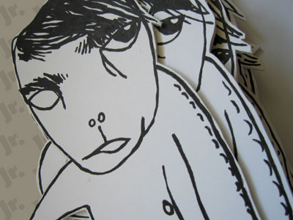

Sara Eriksson ”Kopiorna och originalet” 9 sep – 8 okt.
Det blir sextonde utställningen som Jr. KONSTHALLEN i Linköping bjuder på.
Konsthallen är alltid öppen. Välkommen.

Sara Eriksson är född 1978 i Västerås. Hon tog sin examen i Fri Konst vid Umeå Konsthögskola 2004. Nu är hon bosatt i Stockholm.

På Jr. KONSTHALLEN visas verket ”Kopiorna och originalet”, en teckningsinstallation inspirerad av en av mina egna teckningar med samma titel. Den består av ett trettiotal ”djurfigurer” där en är originalet och resten är tecknade med denne, men också varandra som modell.
Då de även inspirerats av varandra har originalets värde underminerats och det går inte att läsa av vilken av figurerna det är. De existerar i förhållande till varandra och är både ett kollektiv och individer.

Under de senaste åren har jag främst arbetat med teckning. Varje teckning står för en idé, tanke eller historia men ingår i ett växande nätverk. Där en teckning gjord för två år sedan relaterar till den jag gjorde igår. Anledningen till att jag är så inne på teckning är att det för mig är ett gränslöst område där jag kan berätta om allt, är det går an att vara motsägelsefull. Jag gillar tanken på att vara för öppen och väldigt mån om det privata eller blödig och hård samtidigt.

Jag använder mig mycket av ”djurfigurer” som kan liknas vid figurer som befinner sig på en skala mellan djur och människa där det inte finns en tydlig gräns för vad som är vad, där också kön blir otydligt. Det är tuschteckningar som går åt det groteska hållet, som präglas av humor på blodigt allvar.

Våren 2005 kom min bok ”Jag smetade av mig på tapeten, den ljusa soffan och dig” ut på Modernista.

Kontakt:
saraerikssons@yahoo.se
www.drawings.2ya.com

Jr. KONSTHALLEN en konsthall i det mindre formatet med lokal och nationell förankring. Vår idé är att utveckla själva utställningsformen och utställningsrummet som ett sätt att vidga konstbegreppet. Verksamheten kommer utgå från konsthallen och har som främsta syfte att uppmuntra till möten mellan publik och konst.

Stöd den ideella kulturföreningen Jr.
Bli stödmedlem!
Sätt in 50.- eller mer på Pg 40 37 82 - 6
Skriv: Stödmedlem, avsändarnamn, adress & e-post,
så skickar vi medlemskortet tillsammans
med nästa vernissagekort.

Kontakta oss:

Jr. KONSTHALLEN
Klostergatan 26
582 23 Linköping

www.evilfew.com
jr_info@evilfew.com

